**114年度周產期高風險孕產婦(兒)追蹤關懷計畫**

**合作同意書**

**113年11月**

本機構_________________與臺中市政府衛生局合作參加114年度「周產期高風險孕產婦(兒)追蹤關懷計畫」，同意提供經評估符合計畫之周產期高風險個案，由衛生局暨委託單位進行後續個案追蹤關懷，並充分瞭解「周產期高風險孕產婦(兒)追蹤關懷計畫作業申請須知」內容須配合事項，同意配合辦理。

此致

臺中市政府衛生局

同意書簽署人：

　　　 ­­­（機構）

（首長簽章）

本合作同意書簽署日期：_________年_________月_________日

附件1

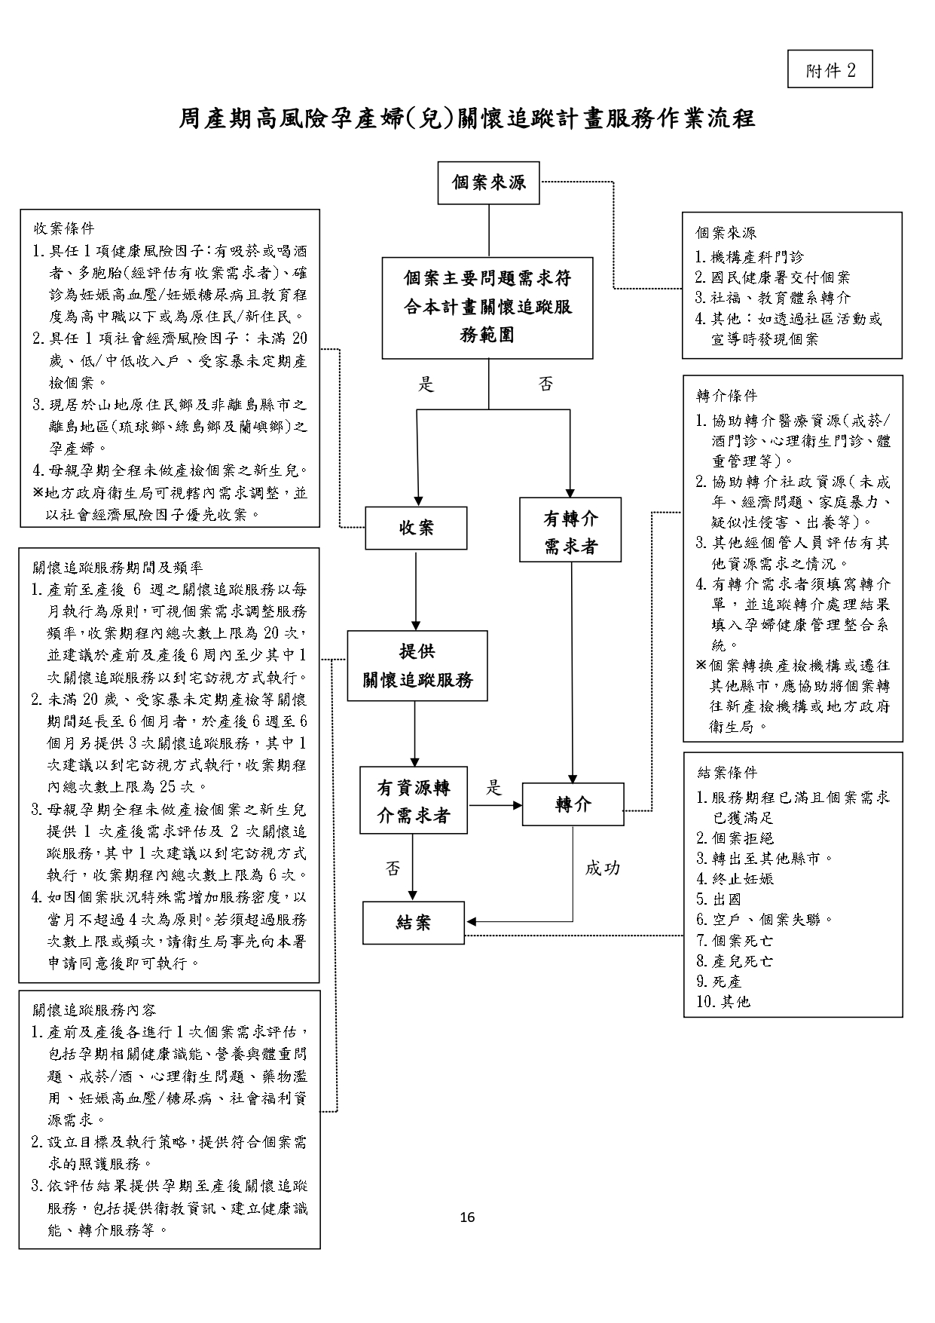**周產期高風險孕產婦(兒)追蹤關懷計畫服務作業流程**

附件2

**周產期高風險孕產婦(兒)追蹤關懷計畫基本資料**

個案編號： 建檔日期： 年 月 日

|  |  |  |  |  |  |  |  |
| --- | --- | --- | --- | --- | --- | --- | --- |
| **個案 來源** | **主要\*** | □本機構產檢個案 | □健康署交付個案  □未滿20歲  □低/中低收入戶  □現居於山地原住民地區  □孕期全程未做產檢，未做產檢原因：_________ | | | □社福體系轉介___________  □教育體系轉介___________  □其他___________ | |
| **次要** | □本機構產檢個案 | □健康署交付個案  □未滿20歲  □低/中低收入戶  □現居於山地原住民地區  □孕期全程未做產檢，未做產檢原因：_________ | | | □社福體系轉介___________  □教育體系轉介___________  □其他___________ | |
| **基本資料** | **姓名**\* |  | | **出生日期**\* | | 年 月 日 | |
| **身分證字號**\*  **(統一證號或 外籍人士護照號碼)** | □身分證字號：  □統一證號：  □外籍人士護照號碼： | | | | | |
| **現居地址**\* |  | | | | | |
| **聯絡方式**\* | **手機： 住家：( )-** | | | | | |
| **婚姻狀態**\* | □未婚 □已婚 □離婚 □其他：＿＿＿＿＿ | | | | | |
| **身分類別**\* | □本國籍 □原住民 □新住民 | | | | | |
| **家中同住者** | □丈夫　 □父/母 □公/婆 □兄弟姊妹 □其他：_________ | | | | | |
| **教育程度** | □國小 □國中 □高中(職) □大學 □研究所或以上 | | | | | |
| **身心障礙**\* | □是，□輕度　□中度　□重度  □否 | | | | | |
| **收案條件**\*  (可複選) | **健康風險因子**  □目前有吸菸  □目前有喝酒  □確診為妊娠高血壓且教育程度為高中職以下或為原住民、新住民  □確診為妊娠糖尿病且教育程度為高中職以下或為原住民、新住民  □多胞胎(經評估有收案需求者)  **社會經濟風險因子**  □未滿20歲  □低/中低收入戶  □受家暴未定期產檢個案  □**現居於山地原住民地區**  □**母親孕期全程未做產檢個案之新生兒**  □**其他(可視轄內需求調整)：____________**  □藥物濫用高風險族群  □心理衛生問題  □新住民  □身心障礙者 | | | | | |
| **預產期**\* | _____年_____月_____日 | | | **收案時懷孕週數** | | _____週 |
| **生產日期** | _____年_____月_____日 | | | | | |
| **曾懷孕次數** |  | | | **胎次** | |  |
| **預計服務 期程** | ____年____月____日 | | | | | |
| **備註** |  | | | | | |
| **產檢紀錄** | |  |  | | --- | --- | | 產檢序次 | 執行日期 | | 第1次產檢 |  | | 第2次產檢 |  | | 第3次產檢 |  | | 第4次產檢 |  | | 第5次產檢 |  | | 第6次產檢 |  | | 第7次產檢 |  | | 第8次產檢 |  | | 第9次產檢 |  | | 第10次產檢 |  | | 第11次產檢 |  | | 第12次產檢 |  | | 第13次產檢 |  | | 第14次產檢 |  | | | | | | | |
| **兒童預防保健紀錄** | |  |  | | --- | --- | | 兒童預防保健序次 | 執行日期 | | 第1次兒童預防保健 |  | | 第2次兒童預防保健 |  | | 第3次兒童預防保健 |  | | | | | | | |
| **結案** | 結案日期： _____年_____月_____日 | | | | | | |
| 結案原因：  □服務期程已滿  □個案拒絕  □轉出至其他縣市：________(縣市)  □終止妊娠  □出國  □個案失聯  □個案死亡  □產兒死亡，死亡日期：_________，死亡原因：___________  □死產  □其他：____________ | | | | | | |